Mailen Kudeaketa eta Maila Aldaketak
Maila Berrabiaraztea Erortzean
Maila plataforma batetik erortzean berrabiarazteko, jokalariaren "Y" posizioa detektatu behar da. Posizio hori -5 baino txikiagoa bada, maila berrabiarazteko kode hau erabiliko da:
- "Update" metodoan, baldintza bat gehitu behar da "transform.position.y" osagaiari lotuta.
- Baldintza betetzen bada, "SceneManager.LoadScene" metodoa erabiliko da uneko maila berriz kargatzeko.
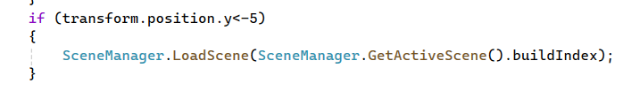
Mailen Amaiera Zehaztea
Maila baten amaiera detektatzeko, objektu huts bat sortuko da eta izena "Amaiera" izango du. Objektu honi "BoxCollider" osagaia gehitu behar zaio, eta "IsTrigger" aukera aktibatuko da.
- "BoxCollider" osagaiak talka fisikorik ez egiteko, "IsTrigger" aktibatu behar da.
- Amaiera objektua mailaren amaierara eramango da, jokalariak bertara iristean detektatzeko.

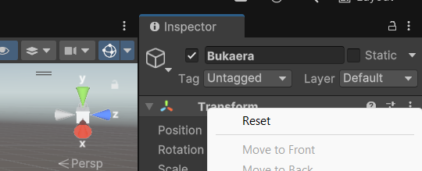
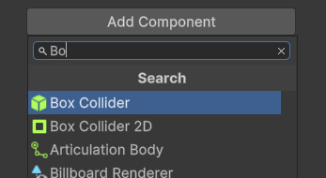

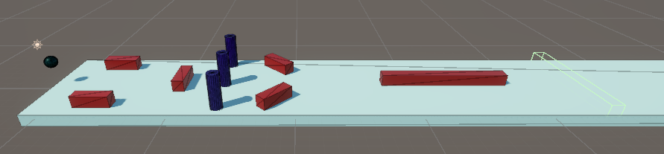
OnTriggerEnter Metodoa
"OnTriggerEnter" metodoa erabiliko da jokalariak "Amaiera" objektua zeharkatzen duenean maila amaitu dela detektatzeko:
- Objektua identifikatzeko, "if (other.CompareTag("Player"))" erabiliko da.
- Debug.Log mezu bat erabil daiteke probetarako (adibidez, "Maila amaitu duzu").
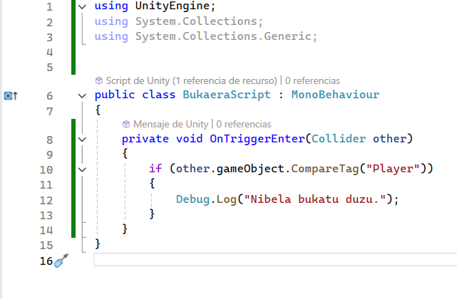

Jokalariaren Etiketa Esleipena
Kodeak jokalariaren etiketa detektatzeko, "Player" etiketa gehitu behar zaio jokalariaren objektuari Unity-n.
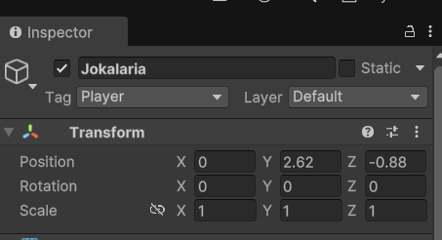
Maila Anizkoitza Sortzea
Hainbat maila sortzeko, eszenak kopiatu eta berrizendatu behar dira:
- "SampleScene" eszena berrizendatu "Maila1" izenarekin.
- Eszena hau kopiatu eta berrizendatu "Maila2" eta "Maila3" izenekin.
- Maila bakoitza editatu, beharrezkoa izanez gero, maila desberdinak sortzeko
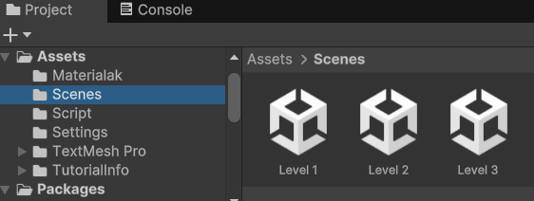

Build Settings-en Eszenak Gehitzea
Mailen arteko aldaketak egiteko, eszenak gehitu behar dira "File > Build Settings" atalaren bidez. Mailak orden egokian kokatu behar dira (adibidez, "Maila1", "Maila2", "Maila3").
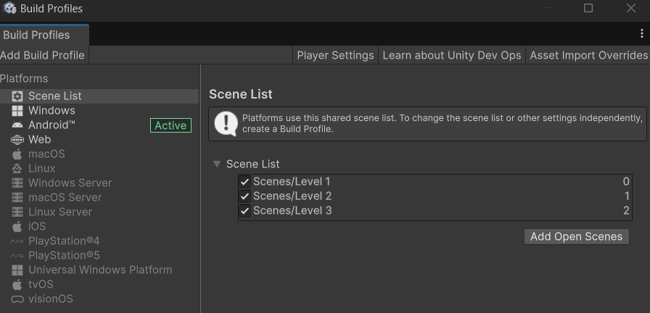
Maila Aldaketaren Kodea
Maila batetik bestera igarotzeko, "FinalScript" kodean aldaketak egingo dira:
- "using UnityEngine.SceneManagement;" gehitu behar da.
- "SceneManager.LoadScene" erabiliko da hurrengo maila kargatzeko, eszena aktiboaren buildIndex balioari 1 gehituz.
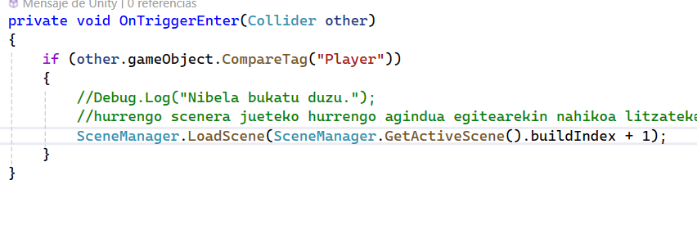

Azken Mailaren Kudeaketa
Azken mailara iristean, erroreak saihesteko baldintza bat gehituko da:
- Eszenaren buildIndex balioa detektatuko da.
- Azken mailan (adibidez, "Maila3"), berriro lehen mailara ("Maila1") itzultzeko kodea gehituko da.
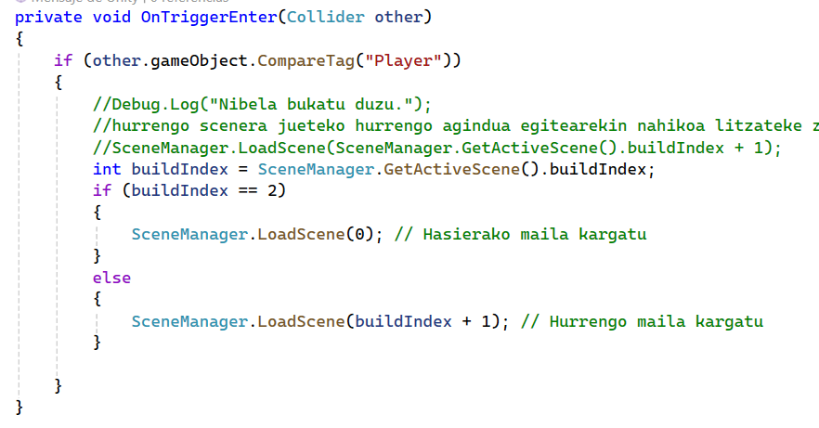Proba eta Exekuzioa
- Mailak proiektuaren karpetetan egoki antolatu behar dira.
- Play sakatuta, maila bakoitzean "Amaiera" objektua zeharkatzean hurrengo maila kargatuko da.
- Azken mailan, hasierako mailara itzuliko da.

